ใช้จำนวน iteration = 500 หรือค่า epsilon =10^-15 เป็นเงื่อนไขในการหยุดทำงาน

เปรียบเทียบปัญหาจากกรณี step size = 0.05

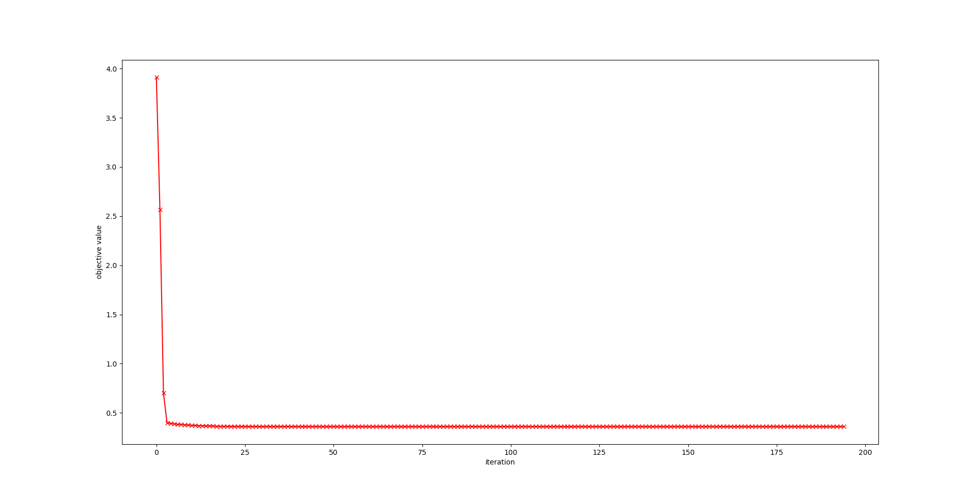

เราจะพบว่าใช้แค่ 195 iteration sequence ของ x ก็ converge แล้วแต่เมื่อพิจารณาถึง surface ของ function จะพบว่าจริงๆแล้ว ตำแหน่งสุดท้ายของ X เข้าไปหยุดอยู่ที่ local minimum

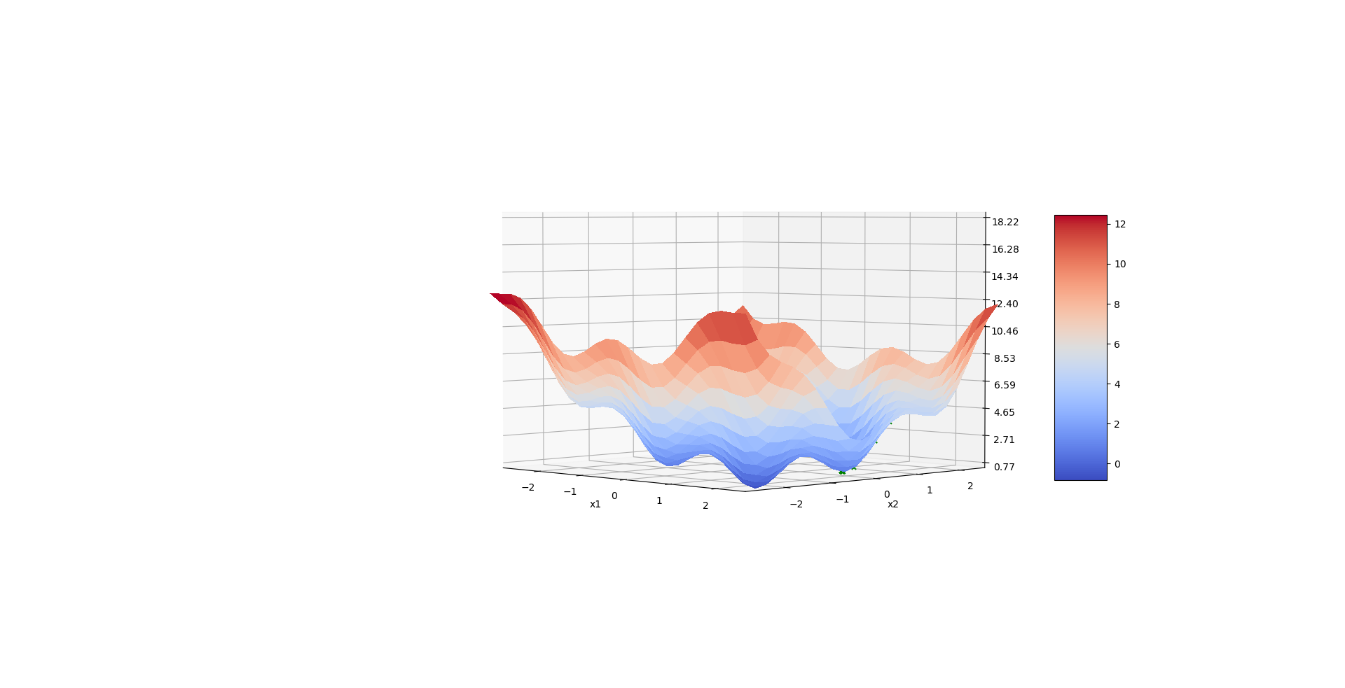

กรณี step size = 0.15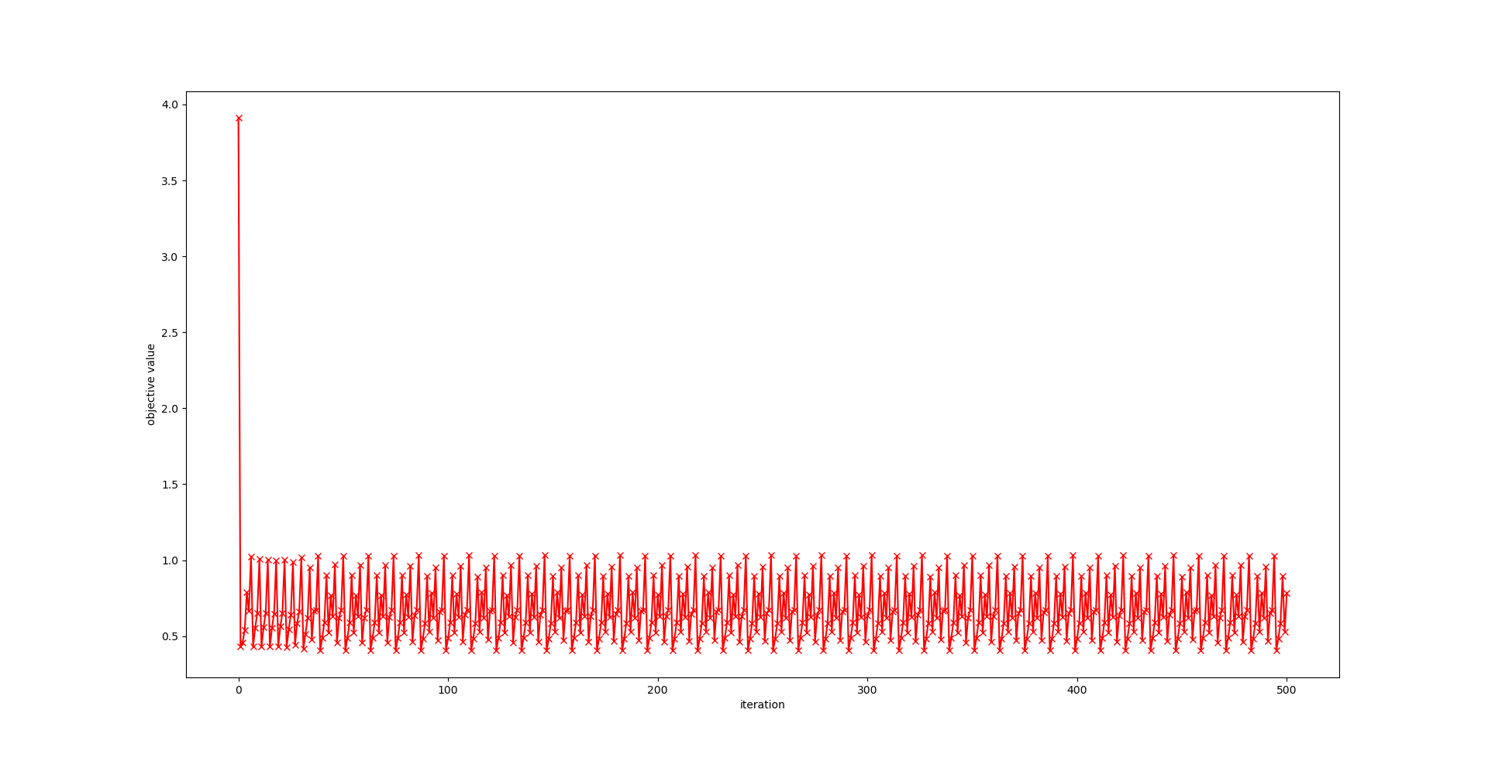

เราจะพบว่าค่า objective value ลดลงมาไวมาก(ใช้แค่ 1 iteration)แต่หลังจากนั้นเมื่อผ่านไป 500 iteration แล้วจะพบว่าค่า objective value นั้นแกว่งไปมาไม่คงที่สำหรับปัญหานี้นั้น ถ้าให้แก้ไขปัญหานี้ปัญหาเดียว ก็ใช้วิธีทดลองลดค่า step size ลงแบบ fix หรือไม่ก็ใช้วิธี step size decay ซึ่งเป็นการลดค่า step size ลงเรื่อยๆทุกๆ k iteration ที่ผ่านไป

